Zadání:
Do textu na druhé stránce vložte vhodný tabulátor s vodícím znakem a posuňte všechny ceny pokrmů na 14 cm.
Ohraničte celou stránku vhodným efektem.
Zajistěte, aby pozadí stránky tvořil přechod dvou vhodných barev.
Přidejte vodoznak s textem dobrou chuť.

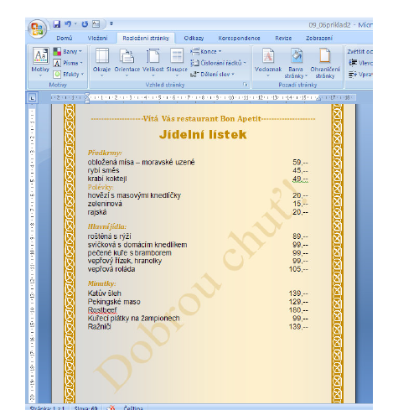

--------------------Vítá Vás restaurant Bon Apetit---------------------
Jídelní lístek

Předkrmy:
obložená mísa – moravské uzené 59,--
rybí směs 45,--
krabí koktejl 49.--
Polévky:
hovězí s masovými knedlíčky 20,--
zeleninová 15,--
rajská 20,--

Hlavní jídla:
roštěná s rýží 89,--
svíčková s domácím knedlíkem 99,--
pečené kuře s bramborem 99,--
vepřový řízek, hranolky 99,--
vepřová roláda 105,--

Minutky:
Katův šleh 139,--
Pekingské maso 129,--
Rostbeef 180,--
Kuřecí plátky na žampionech 99,--
Ražniči 139,--

